Prénom : ……………………………… | Date : …………………………………………………………

 | LA PRÉHISTOIRE  Les outils de la préhistoire - Questions

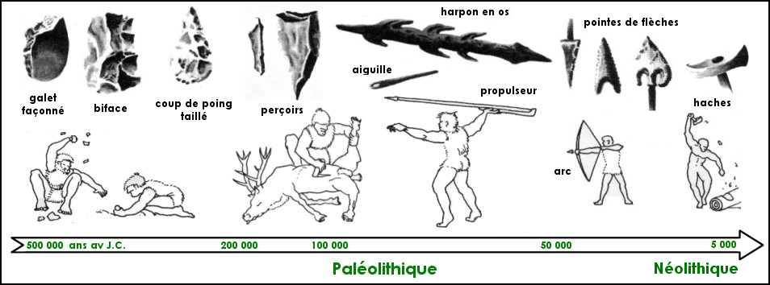

1./ Cite le nom de quatre outils employés par les premiers hommes :
..................................... | ..................................... | ..................................... | .....................................

2./ Complète le tableau suivant :

époque |  | date approximative | outil | utilisation
1 | ………………… | entre 100 000 et 200 000 av. J.-C. | ……………… | dépeçage des animaux
2 | néolithique | ……………………………………………… | ……………… | abattage des arbres
3 | ………………… | ……………………………………………… | galet façonné | grattage du sol
4 | paléolithique | ……………………………………………… | ……………… | pêche et chasse avec le propulseur
5 | paléolithique | entre 100 000 et 200 000 av. J.-C. | ……………… | perçage
6 | néolithique | ……………………………………………… | ……………… | agriculture
7 | ………………… | ……………………………………………… | ……………… | couture
8 | ………………… | ……………………………………………… | ……………… | chasse à l’arc

3./ L'utilisation du feu a permis d'aider les premiers hommes dans quels domaines ?

……………………………………………………………………………………………………………………………………

……………………………………………………………………………………………………………………………………

